НАШІ РОБОТОДАВЦІ

Професії: тракторист – машиніст,
робітник фермерського господарства
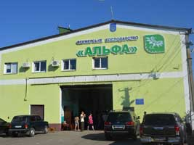 | Фермерське господарство «Альфа» | https://fh-alfa.com/
 | СГ ТОВ «Перше травня»

НАШІ РОБОТОДАВЦІ
Фото | Назва компанії | Сайт компанії
 | ТОВ «Трест Житлобуд-1» | https://gs1.com.ua/  Отправляйте резюме:  gs1otdelkadrov@ukr.net
 | ТОВ «ТРЕСТ «ЖИТЛОБУД-2» | https://zhilstroj-2.ua/
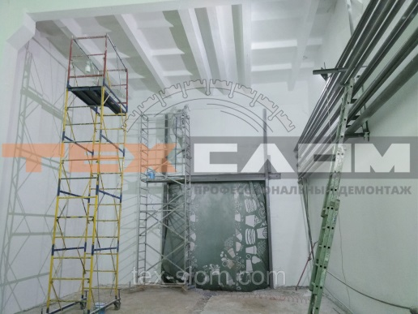 | ООО "ТЕХ СЛОМ" | https://tex-slom.com/
 | ТОВ «АВЛЕН» | Харьков, ул. Клочковская, д. 111-А, оф.13-4, 13 эт. 61058
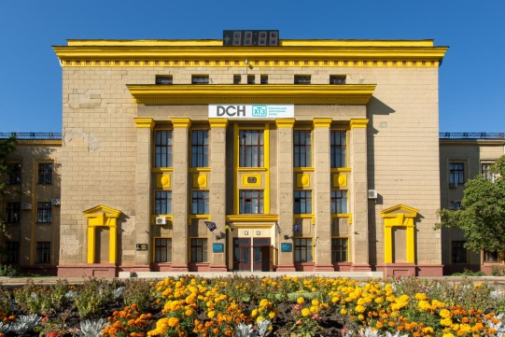 | Приватне акціонерне товариство «Харківський тракторний завод» | http://xtz.ua/ua/
Професії: Штукатур. Лицювальник-плиточник. Маляр
НАШІ РОБОТОДАВЦІ

Професії: кухар, кондитер
Фото | Назва компанії | Сайт компанії
 | Компанія  ТМ «СВАТ» | svat3000545@gmail.com
 | ХАРКІВ’ЯНКА, КОНДИТЕРСЬ-  КА ФАБРИКА, ПРАТ | http://biscuit.com.ua/
ФОП
Софроні А.В.
 | «Кондитер Престиж» | office@tprestige.com
 | ТМ Балу ООО «Сахарок» | saharok-balu.all.biz
 | ТОВ "Кондитерська фабрика «Солодкий світ» | promo@sladkiymir.com.ua
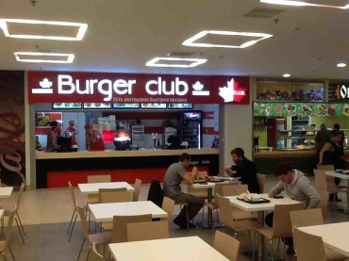 | ФОП Смирнов Ю.В.  «Burger Club» | http://burgerclub.ua/
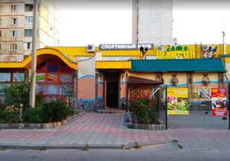 | ФОП  Шальопа О.О.  Кафе «Шансон» | clubshanson.com.ua
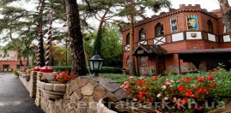 | ФОП Травенко А.В.  Ресторан  «Старая башня» | centralpark.kh.ua/cafe/restoran-staraya-bashnya/
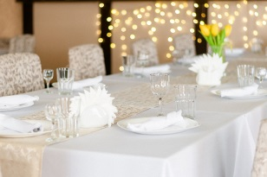 | ФОП Зинов’єва О.М.  Кафе «Terra»
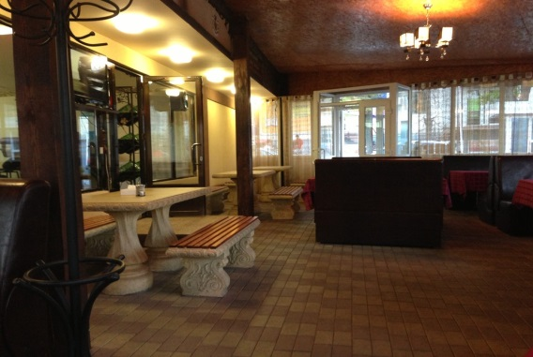 | ФОП Оганесян Г.П.  Кафе «Армавир» | armavir.com.ua

